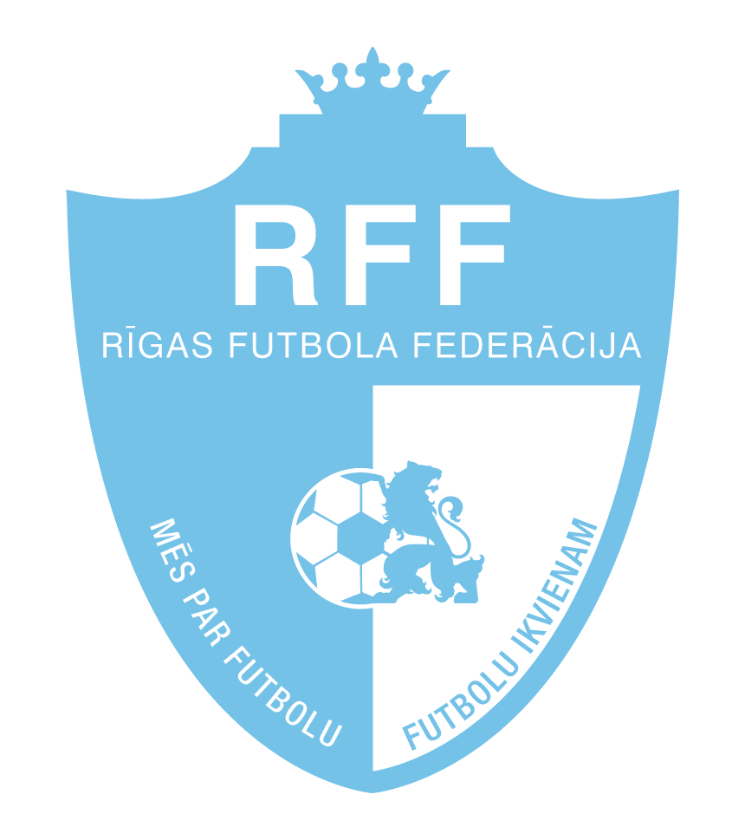
SAGATAVOTS 2019.g. 15.februārī / APSTIPRINĀTS 2019.g. 26.martā
RFF prezidents
E.Borisevičs

NOLIKUMS
RĪGAS PILSĒTAS 2019.GADA ĀDAS BUMBAS SACENSĪBAS

- MĒRĶIS UN UZDEVUMS
Rīgas pilsētas Ādas Bumbas sacensības futbolā tiek organizētas:
  - Ar mērķi popularizēt futbolu Rīgas pilsētas jaunatnes vidū.
1.2. Sekmēt jauno futbolistu meistarības izaugsmi.
  - Noskaidrot labākās komandas.

2. SACENSĪBU VADĪBA.
2.1. Sacensības organizē Rīgas futbola federācija (RFF) sadarbībā ar Mārupes Sporta centru un Latvijas Futbola federāciju (LFF).
2.2. Sacensības tiek rīkotās ar LFF līdzfinansējumu.

3. SACENSĪBU VIETA UN LAIKS
  - Sacensības notiek Jaunmārupes pamatskolas stadionā, Īvju ielā 5/7, Jaunmārupē un Mārupes vidusskolas stadionā, Kantora iela 97, Mārupē pēc Mārupes Sporta centra un RFF kopīgi izstrādāta kalendāra pēc sabraukumu principa brīvdienās.
  - Sacensību laiki:
U – 13: 19.maijs, 9.jūnijs, 18.augusts, 7.septembris;
U – 15: 19.maijs, 9.jūnijs, 18.augusts, 7.septembris.

- DALĪBNIEKI
  - Sacensībās var piedalīties tikai LFF akreditētu klubu komandas - RFF biedri, kuri
apņemas pildīt šī reglamenta prasības un ievērot Latvijas futbola ētikas kodeksu (https://lff.lv/lff/lff-statuti-un-dokumenti/). Sacensībās var piedalīties tikai LFF licencētie spēlētāji.
  - Sacensības notiek divās vecuma grupās:
U - 13 2006.-2007.g.dz.
U – 15 2004.-2005.g.dz.
4.3. Komandu spēlētājiem obligāti jāspēlē ar kājsargiem. Nedrīkst spēlēt ar futbola apaviem, kuriem ir metāla radzes.
  - Katras komandas treneriem ir jābūt derīgai LFF licencei, un viņa klātbūtne spēles laikā ir obligāta.
  - Sacensību dalībnieks pats atbild par savu veselības stāvokli spēles laikā.

- SACENSĪBU SARĪKOŠANAS KĀRTĪBA
  - Sacensības notiek atbilstoši Latvijas jaunatnes futbola 8:8 spēles noteikumiem.
Vecuma  grupas | Maksimālais  spēlētāju  skaits protokolā | Spēlētāju  skaits  laukumā | Spēles  laiks  min. | Laukuma  izmērs  metros | Vārtu  izmērs | Spēles  bumbas  izmērs
U – 13 | 15 | 8 | 2 X 20 | 60 X 40 | 5 X 2 | 5
U – 15 | 15 | 8 | 2 X 20 | 60 X 40 | 5 X 2 | 5
  - Tiek atļauts veikt neierobežotas un atkārtotas spēlētāju maiņas.
  - Sacensības notiek vienā aplī U-13 vecuma grupā un divos apļos U-15 vecuma grupā pēc sabraukumu principa. Labākas komandas kvalificējas LFF rīkotajam Latvijas finālturnīram (pēc Latvijas Ādas Bumbas finālturnīra reglamenta).
  - Nedrīkst pieteikt 2019.g.Latvijas jaunatnes čempionāta Elites grupas spēlētājus.

- VĒRTĒŠANA
  - Komandu vietu kārtību nosaka sekojoši: pēc iegūto punktu summas (uzvara – 3 p.; neizšķirts – 1 p.; zaudējums – 0 p.). Ja divām vai vairākām komandām būs vienāda punktu summa, tad augstāku vietu ieņems komanda, kurai ir labāki rādītāji savstarpējās spēlēs (punkti, vārtu starpība, gūtie vārti). Ja šie rādītāji nepalīdz noskaidrot vietu kārtību, tad to nosaka pēc rādītājiem visās spēlēs (uzvaru skaits, vārtu starpība, gūtie vārti).
  - Komandai zaudējumu ar rezultātu 0 :10 ieskaita sekojošos gadījumos:
- komandai uz spēli ieradušies mazāk nekā seši spēlētāji, ieskaitot vārtsargu;
- komandas spēlētājam nav LFF licences, stažiera kartes, pieteikuma kopijas (pirms spēles, kā arī pēc kāda no komandu pārstāvju lūguma pārbauda spēles tiesnesis);
- uz spēli komandai nav trenera ar derīgu LFF licenci;
- komandas dalībniekiem nav vienādas krāsas sporta krekli (arī šorti un getras) vai tie ir bez spēlētāju numuriem, vai arī dalībniekiem nav kājsargu (atkārtota pārkāpuma gadījumā);
- vienas komandas spēlētāju, treneru, pārstāvju vai arī skatītāju nopietnu iejaukšanas spēles gaitā vai kuru vainas dēļ tiek pārtraukta spēle;
- par nepieteikta, neatbilstoša vecuma vai diskvalificēta spēlētāja iesaistīšanu spēlē.
6.3. Saņemot spēles laikā sarkano kartiņu, futbolists tiek diskvalificēts līdz spēles beigām, bet komanda 10 (desmit) minūtes spēlē mazākumā.

- SPĒĻU ORGANIZĒŠANA UN TIESĀŠANA
  - Visas spēles organizē RFF sadarbībā ar Mārupes Sporta centru.
  - Formas tērpa krāsu konkrētai spēlei pirmais izvēlas „laukuma saimnieks”, spēlētājiem jābūt vienādas krāsas sporta kreklos ar atšķirīgiem numuriem, kā arī vienādas krāsas šortos un getrās.
  - Visu spēļu tiesnešus nozīmē galvenais tiesnesis.
  - Par nepieteikta, neatbilstoša vecuma vai diskvalificēta spēlētāja iesaistīšanu spēlē tiek piemērotas sankcijas pēc 6.2. un 7.8. punkta.
  - Spēļu laikā pie komandas drīkst atrasties treneris, kluba vadītājs un apkalpojošais personāls, bet komandas līdzjutējiem jāatrodas laukuma pretējā pusē tādā attālumā, lai netraucētu spēlei.
  - Par komandu skatītāju, pārstāvju, treneru, spēlētāju nopietnu iejaukšanos spēles gaitā (t.i. pretinieku spēlētāju, treneru, pārstāvju, skatītāju un tiesnešu mutisku aizskaršanu ar necenzētiem vārdiem, fizisku spēku u.c. darbībām) tiek piemērotas sankcijas pēc 6.2. un 7.8. punkta.
  - Sacensību laikā jebkurai personai ir aizliegts lietot alkoholiskos dzērienus un smēķēt stadiona teritorijā.
  - Par šī reglamenta punktu 7.4., 7.5., 7.6., 7.7. ievērošanu ir atbildīgi attiecīgo klubu pārstāvji, kuri aizvada savstarpējās spēles. Ja tie pārkāpti, spēles tiesnesis ir tiesīgs fiksēt pārkāpumus spēles protokolā, katrs šāds pārkāpums tiks izskatīts RFF Disciplinārajā komisijas sēdē un attiecīgi katrs pārkāpums pēc tā izpausmes var tikts sodīts ar:
- Aizrādījumu,
- Komandas izslēgšanu no turnīra,
- Trenera diskvalifikāciju un viņa licences anulēšanu (izskata LFF Sporta daļa),
- Soda naudu.

- MEDICĪNISKĀ PALĪDZĪBA
  - Sīku traumu gadījumos medicīnisko palīdzību spēlētājiem sniedz komandu ārsti (med.
māsas) vai treneri.
  - Nopietnu traumu gadījumos RFF izsauc ātro medicīnisko palīdzību.

- APBALVOŠANA
  - 1.- 3. vietas ieguvējas tiek apbalvotas ar kausiem, komandas spēlētāji un treneri - ar medaļām (16 cilvēki).

RFF izpilddirektors – Ā. Supe RFF izpilddirektora vietniece – J.Obodņikova
28334426 20081601
rff@inbox.lv evgenya.obodnikova@inbox.lv

